**一 K-均值聚类（K-means）概述**

**1. 聚类**

     “类”指的是具有相似性的集合。聚类是指将数据集划分为若干类，使得类内之间的数据最为相似，各类之间的数据相似度差别尽可能大。聚类分析就是以相似性为基础，对数据集进行聚类划分，属于无监督学习。

**2. 无监督学习和监督学习**

     上一篇对KNN进行了验证，和KNN所不同，K-均值聚类属于无监督学习。那么监督学习和无监督学习的区别在哪儿呢？监督学习知道从对象（数据）中学习什么，而无监督学习无需知道所要搜寻的目标，它是根据算法得到数据的共同特征。比如用分类和聚类来说，分类事先就知道所要得到的类别，而聚类则不一样，只是以相似度为基础，将对象分得不同的簇。

**3. K-means**

     k-means算法是一种简单的迭代型聚类算法，采用距离作为相似性指标，从而发现给定数据集中的K个类，且每个类的中心是根据类中所有值的均值得到，每个类用聚类中心来描述。对于给定的一个包含n个d维数据点的数据集X以及要分得的类别K,选取欧式距离作为相似度指标，聚类目标是使得各类的聚类平方和最小，即最小化：

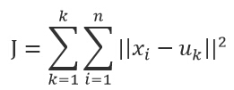

结合最小二乘法和拉格朗日原理，聚类中心为对应类别中各数据点的平均值，同时为了使得算法收敛，在迭代过程中，应使最终的聚类中心尽可能的不变。

**4. 算法流程**

K-means是一个反复迭代的过程，算法分为四个步骤：

1） 选取数据空间中的K个对象作为初始中心，每个对象代表一个聚类中心；

2） 对于样本中的数据对象，根据它们与这些聚类中心的欧氏距离，按距离最近的准则将它们分到距离它们最近的聚类中心（最相似）所对应的类；

3） 更新聚类中心：将每个类别中所有对象所对应的均值作为该类别的聚类中心，计算目标函数的值；

4） 判断聚类中心和目标函数的值是否发生改变，若不变，则输出结果，若改变，则返回2）。

用以下例子加以说明：

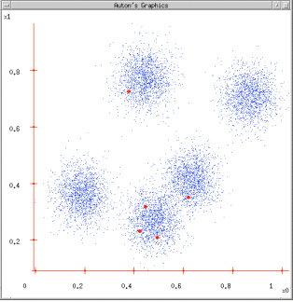  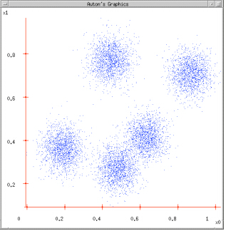

    　　图1　　　　　　　　　　　　　图2

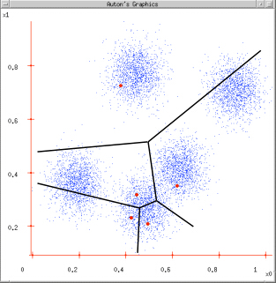  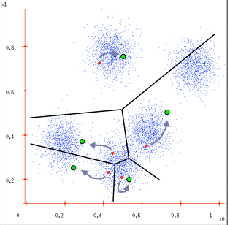

　　　图3　　　　　　　　　　　 　图4

图1：给定一个数据集；

图2：根据K = 5初始化聚类中心，保证　聚类中心处于数据空间内；

图3：根据计算类内对象和聚类中心之间的相似度指标，将数据进行划分；

图4：将类内之间数据的均值作为聚类中心，更新聚类中心。

最后判断算法结束与否即可，目的是为了保证算法的收敛。

代码:

%%%K-means

clear all

clc

%% 构造随机数据

mu1=[0 0 0];

S1=[0.23 0 0;0 0.87 0;0 0 0.56];

data1=mvnrnd(mu1,S1,100); %产生高斯分布数据

%%第二类数据

mu2=[1.25 1.25 1.25];

S2=[0.23 0 0;0 0.87 0;0 0 0.56];

data2=mvnrnd(mu2,S2,100);

%第三个类数据

mu3=[-1.25 1.25 -1.25];

S3=[0.23 0 0;0 0.87 0;0 0 0.56];

data3=mvnrnd(mu3,S3,100);

mu4=[1.5 1.5 1.5];

S4=[0.23 0 0;0 0.87 0;0 0 0.56];

data4 =mvnrnd(mu4,S4,100);

%显示数据

figure;

plot3(data1(:,1),data1(:,2),data1(:,3),'+');

title('原始数据');

hold on

plot3(data2(:,1),data2(:,2),data2(:,3),'r+');

plot3(data3(:,1),data3(:,2),data3(:,3),'g+');

plot3(data4(:,1),data4(:,2),data3(:,3),'y+');

grid on;

data=[data1;data2;data3;data4];

[row,col] = size(data);

K = 4;

max_iter = 300;%%迭代次数

min_impro = 0.1;%%%%最小步长

display = 1;%%%判定条件

center = zeros(K,col);

U = zeros(K,col);

%% 初始化聚类中心

mi = zeros(col,1);

ma = zeros(col,1);

for i = 1:col

mi(i,1) = min(data(:,i));

ma(i,1) = max(data(:,i));

center(:,i) = ma(i,1) - (ma(i,1) - mi(i,1)) * rand(K,1);

end

%% 开始迭代

for o = 1:max_iter

%% 计算欧氏距离,用norm函数

for i = 1:K

dist{i} = [];

for j = 1:row

dist{i} = [dist{i};data(j,:) - center(i,:)];

end

end

minDis = zeros(row,K);

for i = 1:row

tem = [];

for j = 1:K

tem = [tem norm(dist{j}(i,:))];

end

[nmin,index] = min(tem);

minDis(i,index) = norm(dist{index}(i,:));

end

%% 更新聚类中心

for i = 1:K

for j = 1:col

U(i,j) = sum(minDis(:,i).*data(:,j)) / sum(minDis(:,i));

end

end

%% 判定

if display

end

if o >1,

if max(abs(U - center)) < min_impro;

break;

else

center = U;

end

end

end

%% 返回所属的类别

class = [];

for i = 1:row

dist = [];

for j = 1:K

dist = [dist norm(data(i,:) - U(j,:))];

end

[nmin,index] = min(dist);

class = [class;data(i,:) index];

end

%% 显示最后结果

[m,n] = size(class);

figure;

title('聚类结果');

hold on;

for i=1:row

if class(i,4)==1

plot3(class(i,1),class(i,2),class(i,3),'ro');

elseif class(i,4)==2

plot3(class(i,1),class(i,2),class(i,3),'go');

elseif class(i,4) == 3

plot3(class(i,1),class(i,2),class(i,3),'bo');

else

plot3(class(i,1),class(i,2),class(i,3),'yo');

end

end

grid on;

结果: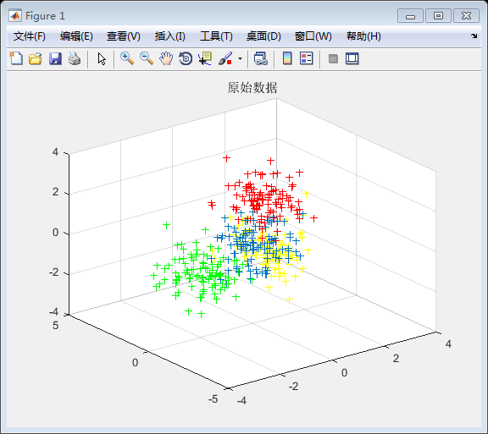

原始数据

